年 班 號 姓名：
你知道哪幾樣家鄉特產呢？

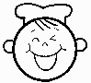
親愛的小朋友，你吃的鬆餅是甜的還是鹹的？你加了什麼料呢？


吃完鬆餅，動動腦，請寫出一句和鬆餅有關的句子？

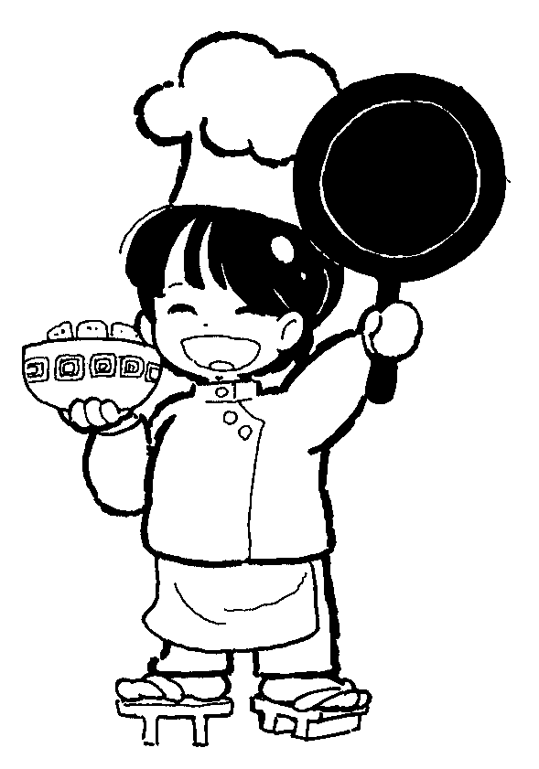烤鬆餅的活動好玩嗎？把它畫下來吧！

